**Websummary**

**Ausgangslage**

Das PC-basierte Test-Tool TsNet V1 wird beim Testen von Applikationen eingesetzt. Es besteht aus

* einem Definitionsteil (Excel-Template), in dem die Testschritte und die erwarteten Ergebnisse definiert werden sowie
* einem Run-Time-Teil, der mit dem Controller kommuniziert und Testschritte vorgibt und Ergebnisse abfragt.

Das Projekt TsNet V2 beinhaltet die komplette Neuerstellung des Definitionsteils.

**Aufgabenstellung**

Es soll eine Bedienoberfläche zur Spezifikation der Geräte- und Netzwerktopologie mit den zugehörigen Funktionen erstellt werden. Neben dem Eingabedialog wurden die folgenden Funktionen gefordert:

* Führung des aktuellen Standes
* Prüfung der Plausibilität der eingegebenen Daten untereinander und mit anderen Arbeitsblättern
* Import von Daten aus einem .csv- File

**Ziel**

Das Ziel dieser IPA ist eine einheitliche Bedienoberfläche und die Neuerstellung der zugehörenden Funktionen.

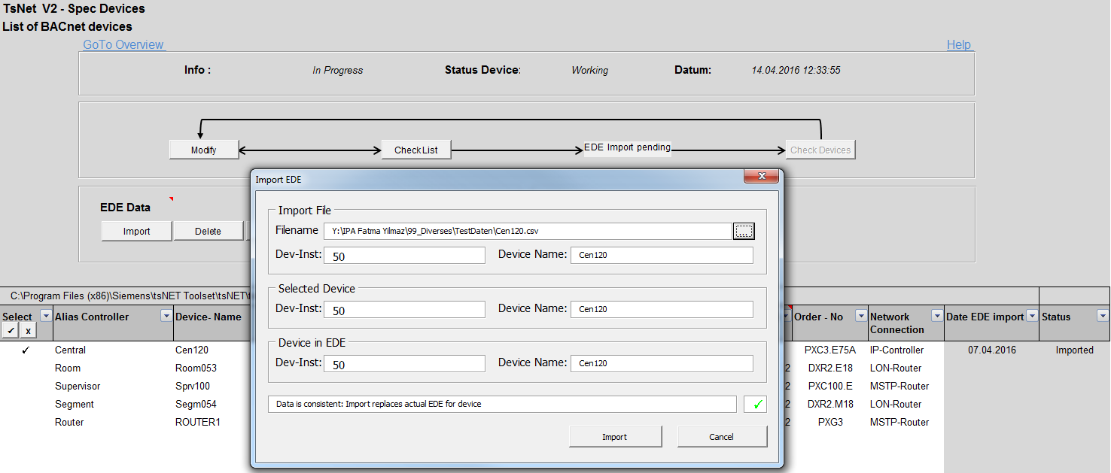

Abbildung : TsNet - Import EDE

**Umsetzung**

Für die Implementierung und Dokumentation hatte die IPA-Ausführende nur zehn Tage zur Verfügung. Ein Zeitplan wurde über zehn Tagen erstellt. Bei der Umsetzung wurde die Projektmanagementmethode IPERKA verwendet und alle zwei Tage ein Statusmeeting mit dem Auftraggeber durchgeführt.

In der Planungsphase wurde zuerst ein Testkonzept erstellt und in der Entscheidungsphase

wurden die Akzeptanztest-Spezifikationen mit Hilfe der gewünschten Anforderungen ermittelt.

In der Realisierungsphase wurde die Bedienoberfläche, bei der die ActiveX-Steuerelemente

verwendet wurden, im Excel grafisch dargestellt. Anstelle der bisherigen unübersichtlichen

User-Interaktionen auf der Bedienoberfläche sind Struktogramme erstellt worden.

Anschliessend wurden in dieser Phase die einzelnen Anforderungen gemäss Requirement-

Specification auf der Bedienoberfläche integriert: Im ersten Schritt werden hierfür die Daten

und die Konsistenz der Eingabefelder überprüft. Im zweiten Schritt kann der Benutzer, sofern

die Überprüfung fehlerfrei ist, die EDE Daten bearbeiten, löschen und importieren. Wenn das

Importieren von EDE Daten erfolgreich abgeschlossen ist, werden im dritten Schritt die EDE

Daten auf Vollständigkeit und Richtigkeit überprüft.

In der Kontrollphase wurden von der IPA-Ausführenden die White Box Tests, die sie während

der Implementierung ermittelt hat, ausgeführt. Der Akzeptanztest wurde am Schluss von einer

Siemens Mitarbeiterin durchgeführt.

**Fazit**

Alles in allem war die IPA eine gute Erfahrung und ich bin zufrieden mit dem Ergebnis. Alle Anforderungen wurden implementiert und getestet. Der Projektauftrag ist meines Erachtens erfüllt.